1. **Deskripsi Umum**

Aplikasi website untuk menginputkan nilai dari mahasiswa bernama Ainun Nafiah. Jika user memasukkan urutan nilai secara random maka sistem akan mengurutkan nilai tersebut secara ascending jika user mengklik tombol urutkan.

1. **Kegunaan Aplikasi**

Aplikasi tersebut berfungsi untuk menginputkan nilai mahasiswa secara acak lalu user dapat melihat tampilan secara asc (kecil ke besar)

1. **Spesifikasi Perangkat Lunak**

XAMPP v3.3.0

VisualStudioCode 1.79.1

1. **Cara Kerja Algoritma (flow chart/activity diagram)**

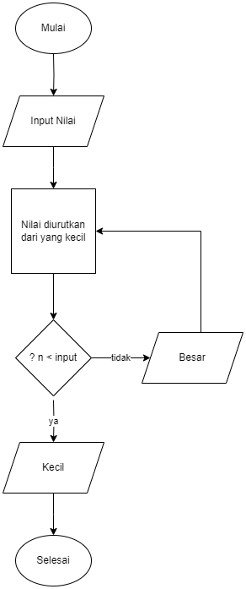

1. **Komentar kode**

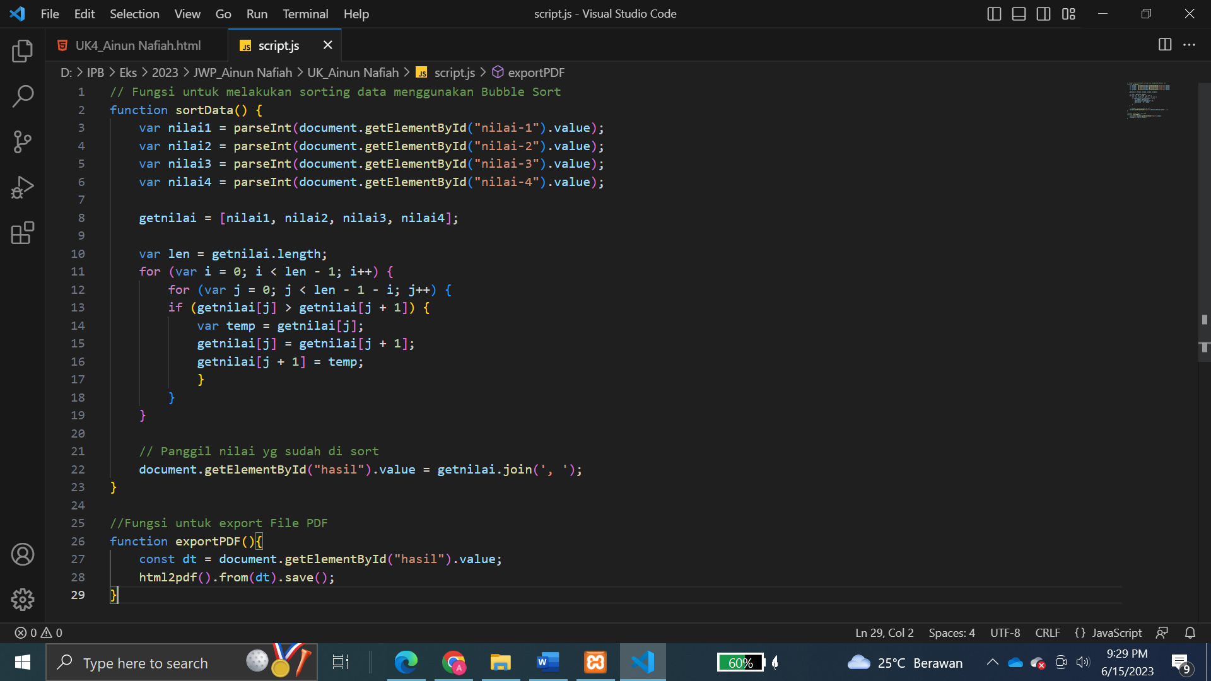

1. **Hasil Implementasi**

* Tampilan awal sebelum input nilai

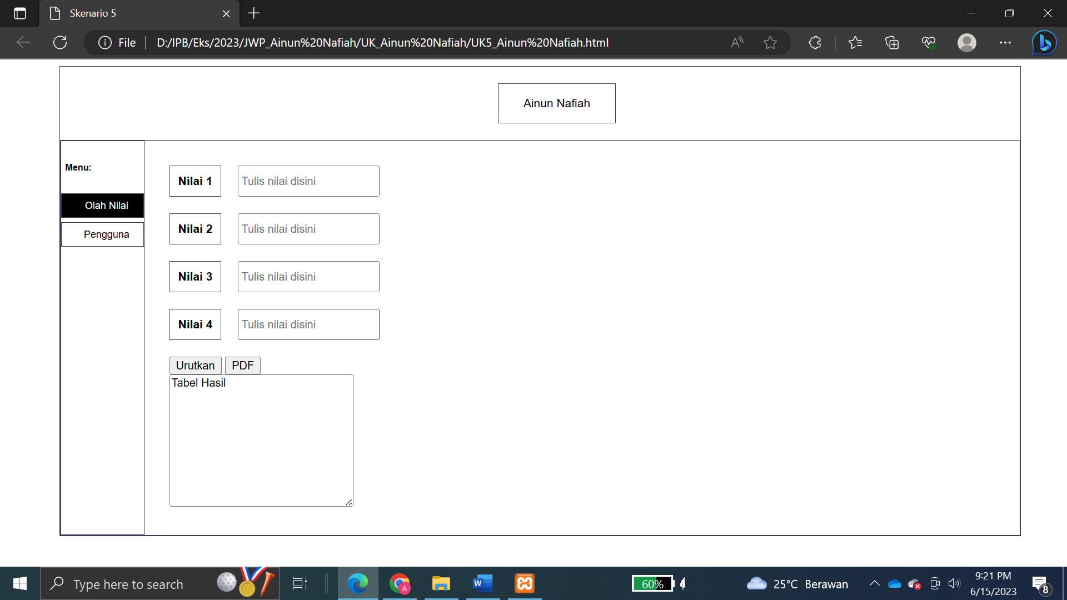

* Tampilan setelah input nilai

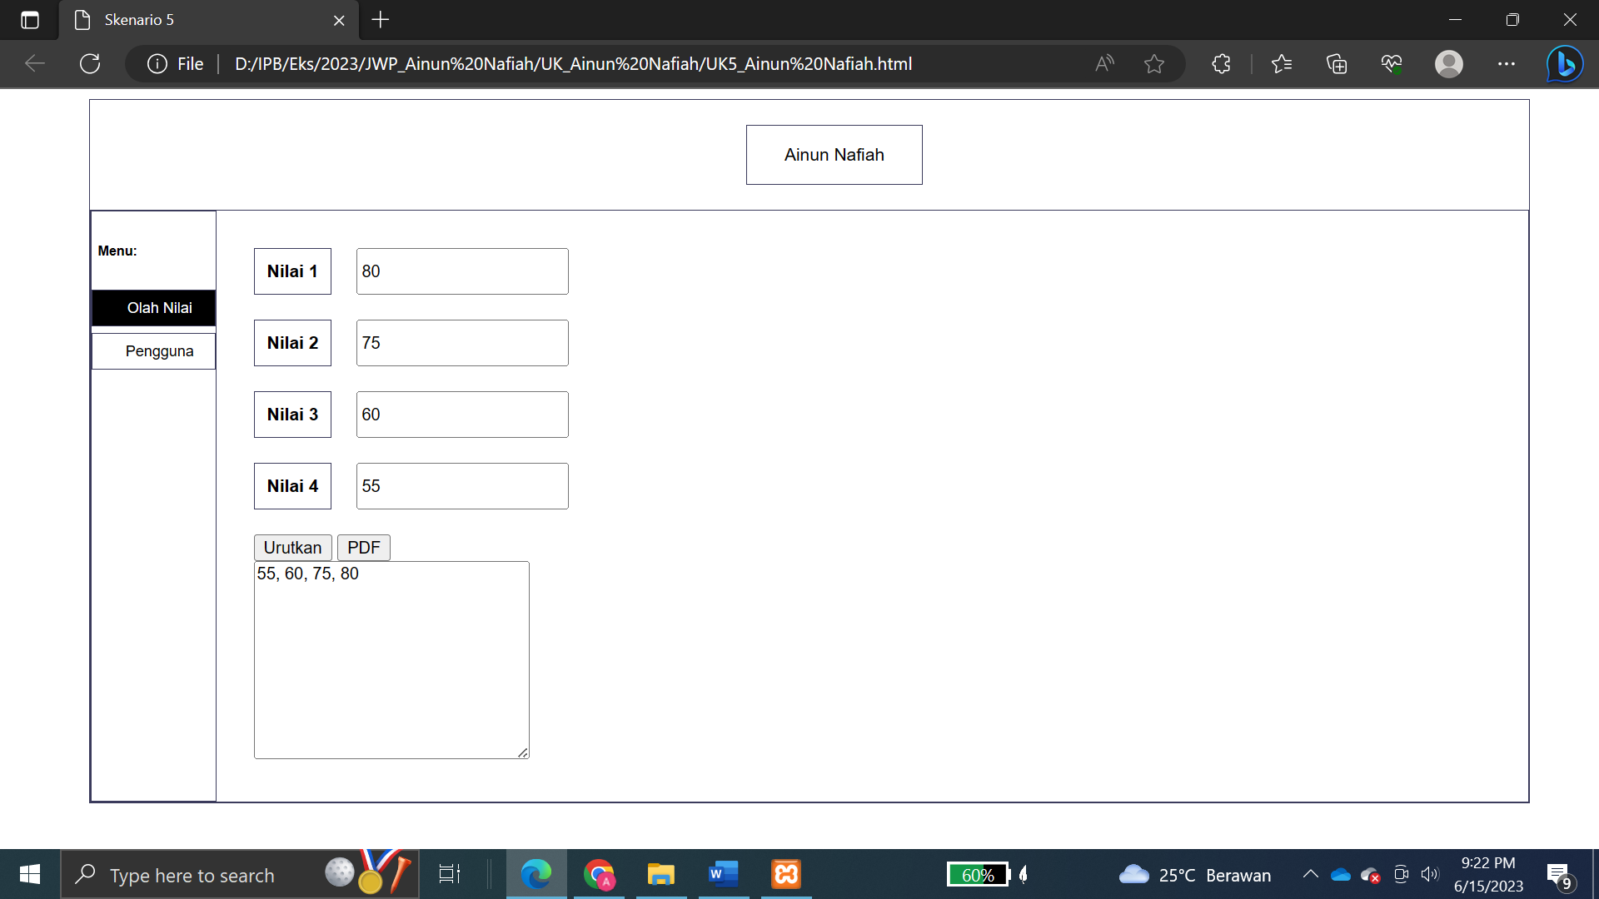

* Tampilan download file PDF

